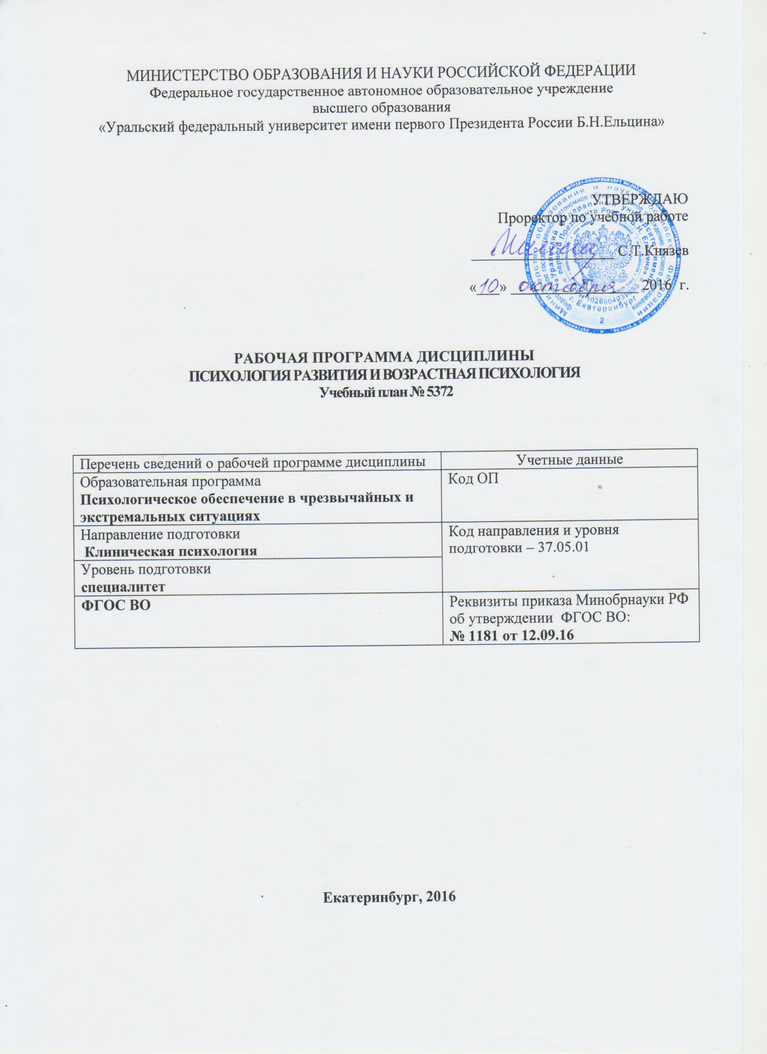
МИНИСТЕРСТВО ОБРАЗОВАНИЯ И НАУКИ РОССИЙСКОЙ ФЕДЕРАЦИИ
Федеральное государственное автономное образовательное учреждение
высшего образования
«Уральский федеральный университет имени первого Президента России Б.Н.Ельцина»

УТВЕРЖДАЮ
Проректор по учебной работе

___________________ С.Т.Князев

«___» _________________ 2016 г.

РАБОЧАЯ ПРОГРАММА ДИСЦИПЛИНЫ
ПСИХОЛОГИЯ РАЗВИТИЯ И ВОЗРАСТНАЯ ПСИХОЛОГИЯ
Учебный план № 5372

Перечень сведений о рабочей программе дисциплины | Учетные данные
Образовательная программа  Психологическое обеспечение в чрезвычайных и экстремальных ситуациях | Код ОП
Направление подготовки  Клиническая психология | Код направления и уровня подготовки – 37.05.01
Уровень подготовки
специалитет
ФГОС ВО | Реквизиты приказа Минобрнауки РФ об утверждении ФГОС ВО:  № 1181 от 12.09.16

Екатеринбург, 2016
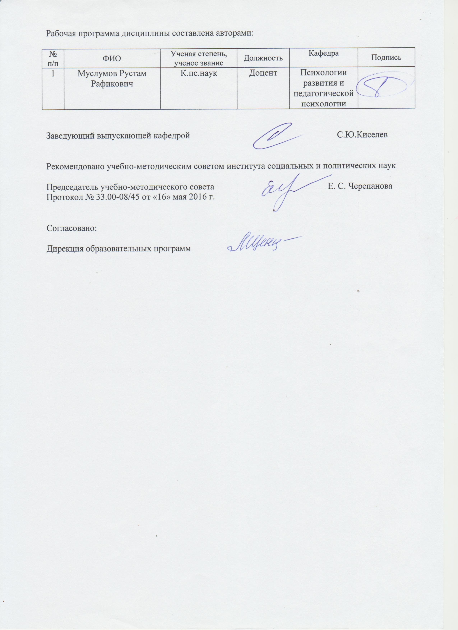
Рабочая программа дисциплины составлена авторами:

№ п/п | ФИО | Ученая степень, ученое звание | Должность | Кафедра | Подпись
1 | Муслумов Рустам Рафикович | К.пс.наук | Доцент | Психологии развития и педагогической психологии

Заведующий выпускающей кафедрой С.Ю.Киселев

Рекомендовано учебно-методическим советом института социальных и политических наук

Председатель учебно-методического совета Е. С. Черепанова
Протокол № 33.00-08/45 от «16» мая 2016 г.

Согласовано:

Дирекция образовательных программ

ОБЩАЯ ХАРАКТЕРИСТИКА ДИСЦИПЛИНЫ ПСИХОЛОГИЯ РАЗВИТИЯ И ВОЗРАСТНАЯ ПСИХОЛОГИЯ

1.1.Аннотация содержания дисциплины
Дисциплина «Психология развития и возрастная психология», с одной стороны, включает в себя рассмотрение фундаментальных теоретических вопросов, с другой стороны, знакомит студентов с конкретными психологическими данными о развитии ребенка на разных возрастных этапах. Основной целью курса является вооружение студентов теоретическими знаниями, а также выработка умений применять психологические знания на практике.

  - Язык реализации программы - Русский

Планируемые результаты обучения по дисциплине
Результатом обучения в рамках дисциплины является формирование у студента следующих компетенций:
РО 2 - Способность применять правовые, экономические, психологические, социокультурные знания, использовать понятийно-теоретический аппарат в различных сферах жизнедеятельности, в том числе в профессиональной деятельности
РО 6 – Способность применять знания о психологических феноменах, категориях и методах изучения и описания закономерностей функционирования и развития психики в различных видах профессиональной деятельности клинического психолога
Изучение дисциплины направлено на формирование компетенций:
ОК-7 - готовностью к саморазвитию, самореализации, использованию творческого потенциала
ПСК-1.7- способностью и готовностью к применению методов клинико-психологической оценки психопатологических симптомов, защитных механизмов и копинговых стратегий личности с целью выбора конкретных программ психологического воздействия;
ПСК-1.8- способность и готовностью к использованию методов психологического консультирования в работе с индивидами, группами, учреждениями, с представителями социальных и религиозных субкультур
ПСК-1.2 способность и готовностью к овладению фундаментальными теоретико-методологическими концепциями развития личности, психопатологии и психологического консультирования;
В результате освоения дисциплины студент должен:
Знать:
- психологические феномены, категории, методы изучения и описания закономерностей функционирования и развития психики с позиций существующих в отечественной и зарубежной социальной психологии подходов
- возрастные особенности детей
- процедуру организации, проведения и представления результатов эксперимента в психологии развития, возрастной и педагогической психологии
- методики диагностики ребенка
- основные подходы к психологическому воздействию на индивида, группы и сообщества
Уметь:
- профессионально воздействовать на уровень развития и особенности познавательной и личностной сферы с целью гармонизации психического функционирования человека
- прогнозировать изменения и динамику уровня развития и функционирования различных составляющих психики в норме и при психических отклонениях
Владеть (демонстрировать навыки и опыт деятельности): - владение нормами взаимодействия и сотрудничества
- владение толерантностью и социальной мобильностью
- владение способами работы с педагогами и воспитателями
- владение приемами коррекционной работы с детьми, подростками
- владение приемами коррекционной работы с семьей
- владение опытом управления группой людей
- основными приемами диагностики, профилактики, экспертизы, коррекции психологических свойств и состояний, характеристик психических процессов, различных видов деятельности индивидов и групп.

Объем дисциплины
№ п/ п | Виды учебной работы | Объем дисциплины | Распределение объема дисциплины по семестрам (час.)
 |  | Всего часов | III
1. | Аудиторные занятия | 51 | 51
2. | Лекции | 26 | 26
3. | Практические занятия | 25 | 25
4. | Лабораторные работы | - | -
5. | Самостоятельная работа студентов, включая все виды текущей аттестации | 93 | 93
6. | Промежуточная аттестация | 18 | Э (18)
7. | Общий объем по учебному плану, час. | 144 | 144
8. | Общий объем по учебному плану, з.е. | 4 | 4

1.5.Место дисциплины в структуре образовательной программы

1. Пререквизиты | введение в специальность
2. Кореквизиты | общая психология, общепсихологический практикум
3. Постреквизиты | психология отклоняющегося поведения, спецпрактикум – тренинг по работе с девиантными подростками, психология семьи, спецпрактикум - тренинг по работе с семьей

СОДЕРЖАНИЕ ДИСЦИПЛИНЫ

Код раздела,  темы | Раздел, тема дисциплины* | Содержание
Р1 | Основные понятия психологии развития и возрастной психологии. Исследовательские методы. | Характеристика возрастной психологии, психологии развития как науки. Проблема детерминации психического развития. Основные понятия возрастной психологии. Наблюдение и эксперимент как основные методы исследования в психологии развития. Исследовательские стратегии: констатация и формирование. Вспомогательные методы исследования. Схема организации эмпирического  исследования.
Р2 | Историческое становление психологии развития и возрастной психологии. | Становление возрастной (детской) психологии как самостоятельной области психологической науки. Становление российской возрастной психологии во  второй половине XIX — начале XX в. Теории детского развития первой трети XX в.
Р3 | Психическое развитие как развитие личности: психоаналитический  подход. | Психическое развитие с позиций классического психоанализа 3. Фрейда. Психоанализ детства. Современный психоанализ о развитии ребенка.
Р4 | Психическое развитие как развитие личности: теория психосоциального развития личности Э.  Эриксона. | Эго-психология Э. Эриксона. Методы исследования в работах Э. Эриксона. Основные понятия теории Э. Эриксона. Психосоциальные стадии развития личности.
Р5 | Психическое развитие  ребенка как проблема научения и социализации. | Классический бихевиоризм как наука о поведении.  Бихевиористская теория Дж. Уотсона. Оперантное научение. Радикальный бихевиоризм Б. Скиннера. Социализация как центральная проблема концепций социального научения. Феномен научения через наблюдение, через подражание. Изменение  представлений о психологической природе ребенка. Социокультурный подход.
Р6 | Психическое развитие как развитие интеллекта: концепция Ж. Пиаже. | Основные направления исследований интеллектуального развития ребенка. Операциональная концепция интеллекта.
Р7 | Культурно-исторический подход к пониманию психического развития: Л.С. Выготский и его  школа. | Происхождение и развитие высших психических функций. Проблема специфики психического развития человека и его изучение. Проблема  «обучение и развитие».
Р8 | Стадиальность психического развития человека: проблема периодизации развития в онтогенезе. | Проблема исторического происхождения возрастных периодов. Детство как культурно-исторический феномен. Категория «психологический возраст» и проблема периодизации детского развития в работах Л.С.Выготского. Представления о возрастной динамике и периодизации развития Д.Б. Эльконина. Современные тенденции в решении проблемы  периодизации психического развития.
Р9 | Младенчество. | Новорожденность (0—2 месяца) как кризисный период. Младенчество как период стабильного развития. Развитие общения и речи. Развитие восприятия и интеллекта. Развитие двигательных функций и действий с предметами. Психологические  новообразования младенческого периода. Кризис одного года.
Р10 | Раннее детство. | Социальная ситуация развития ребенка в раннем возрасте и общение со взрослым. Развитие предметной деятельности. Познавательное развитие ребенка. Нетрадиционные направления воспитания.  Развитие личности в раннем детстве. Кризис трех лет.
Р11 | Дошкольное детство. | Социальная ситуация развития в дошкольном возрасте. Игра как ведущая деятельность дошкольного возраста. Другие виды деятельности (продуктивная, трудовая, учебная). Развитие общения  дошкольника. Кризис 7 лет.
Р12 | Младший школьный возраст. | Социальная ситуация развития и психологическая готовность к школьному обучению. Ведущая  деятельность младшего школьника. Изменения личности младшего школьника. Кризис отрочества.
Р13 | Подростковый возраст (отрочество). | Социальная ситуация развития в подростковом возрасте. Общая характеристика подросткового возраста. Ведущая деятельность в подростковом возрасте. Поведенческие реакции подростка. Развитие личности и кризис перехода к юности. Психологические новообразования подросткового  возраста.
Р14 | Юность. | Юность как психологический возраст. Социальная  ситуация развития в юношеском возрасте. Ведущая  деятельность в юношеском возрасте.  Интеллектуальное развитие в юности. Развитие личности в юношеском возрасте. Общение в юности.
Р15 | Зрелость и старость как возрастные периоды жизни человека. | Взрослость как психологический период и проблема периодизации взрослости. Развитие личности в период взрослости. Психофизиологическое и познавательное развитие в период взрослости.  Старость как био-социо-психологическое явление.

        - РАСПРЕДЕЛЕНИЕ УЧЕБНОГО ВРЕМЕНИ

3.1. Распределение аудиторной нагрузки и мероприятий самостоятельной работы по разделам дисциплины

Раздел дисциплины |  |  | Аудиторн ые занятия  (час.) |  |  |  | Самостоятельная работа: виды, количество и объемы мероприятий
Код раздела, темы | Наименование раздела, темы | Всего по разделу, теме (час.) | Всего аудиторной работы (час.) | Лекции | Практические занятия | Лабораторные работы | Всего самостоятельной работы студентов (час.) | Подготовка к аудиторным занятиям (час.) |  |  |  |  | Выполнение самостоятельных внеаудиторных работ (колич.) |  |  |  |  |  |  |  |  |  |  | Подготовка к контрольным мероприятиям текущей  аттестации (колич.) |  |  | Подготов ка к промежу точной аттестац ии по дисципл ине  (час.) |  | Подготовка в рамках дисциплины к  промежуточн ой аттестации  по модулю (час.)
 |  |  |  |  |  |  |  | Всего (час.) | Лекция | Практ., семинар. занятие | Лабораторное занятие | Н/и семинар, семинар- конфер., коллоквиум  (магистратура) | Всего (час.) | Домашняя работа* | Графическая работа* | Реферат, эссе, творч. работа* | Проектная работа* | разработка программного | Расчетно-графическая работа* | Домашняя работа на иностр. языке* | Перевод инояз. литературы* | Курсовая работа* | Курсовой проект* | Всего (час.) | Контрольная работа* | Коллоквиум* | Зает | Экзамен | Интегрированный экзамен по модулю | Проект по модулю
Р1 | Основные понятия психологии развития и возрастной психологии. | 7,6 | 4 | 2 | 2 |  | 3,6 | 3,6 | 1 | 2,6
Р2 | Историческое становление Психологии развития и возрастной психологии. | 7,6 | 4 | 2 | 2 |  | 3,6 | 3,6 | 1 | 2,6
Р3 | Психическое развитие как развитие личности: психоаналитический подход. | 13,6 | 4 | 2 | 2 |  | 9,6 | 3,6 | 1 | 2,6 |  |  | 6 | 1
Р4 | Психическое развитие как развитие личности: теория психосоциального развития | 7,6 | 4 | 2 | 2 |  | 3,6 | 3,6 | 1 | 2,6
Р5 | Психическое развитие ребенка как проблема научения и социализации. | 7,6 | 4 | 2 | 2 |  | 3,6 | 3,6 | 1 | 2,6
Р6 | Психическое развитие как развитие интеллекта: | 15,6 | 4 | 2 | 2 |  | 11,6 | 3,6 | 1 | 2,6 |  |  | 8 |  |  | 1
Р7 | Культурно-исторический подход к пониманию психического развития | 7,6 | 4 | 2 | 2 |  | 3,6 | 3,6 | 1 | 2,6
Р8 | Стадиальность психического развития человека: проблема Периодизации развития в онтогенезе. | 7,6 | 4 | 2 | 2 |  | 3,6 | 3,6 | 1 | 2,6
Р9 | Младенчество. | 5,2 | 3 | 2 | 1 |  | 2,2 | 2,2 | 1 | 1,2
Р10 | Раннее детство. | 7,6 | 4 | 2 | 2 |  | 3,6 | 3,6 | 1 | 2,6
Р11 | Дошкольное детство. | 15,6 | 4 | 2 | 2 |  | 11,6 | 3,6 | 1 | 2,6 |  |  | 8 |  |  | 1
Р12 | Младший школьный возраст. | 3,7 | 2 | 1 | 1 |  | 1,7 | 1,7 | 0,5 | 1,2
Р13 | Подростковый возраст  (отрочество). | 3,7 | 2 | 1 | 1 |  | 1,7 | 1,7 | 0,5 | 1,2
Р14 | Юность. | 3,7 | 2 | 1 | 1 |  | 1,7 | 1,7 | 0,5 | 1,2
Р15 | Зрелость и старость как возрастные периоды жизни человека. | 11,7 | 2 | 1 | 1 |  | 9,7 | 1,7 | 0,5 | 1,2 |  |  | 8 |  |  | 1
 | Всего (час), без учета  промежуточной аттестации: | 126 | 51 | 26 | 25 | 0 | 75 | 45 | 13 | 32 | 0 | 0 | 30
 | Всего по дисциплине (час.): | 144 | 51 |  |  |  | 93 | В т.ч. промежуточная аттестация |  |  |  |  |  |  |  |  |  |  |  |  |  |  |  |  |  |  | 0 | 18 | 0 | 0

ОРГАНИЗАЦИЯ ПРАКТИЧЕСКИХ ЗАНЯТИЙ, САМОСТОЯТЕЛЬНОЙ РАБОТЫ ПО ДИСЦИПЛИНЕ
            - Лабораторные работы:
не предусмотрено
            - Практические занятия

Код раздела, темы | Номер занятия | Тема занятия | Время на проведение занятия (час.)
Р1 | 1 | Основные понятия психологии развития и возрастной психологии. Исследовательские  методы. | 2
Р2 | 2 | Историческое становление психологии развития  и возрастной психологии. | 2
Р3 | 3 | Психическое развитие как развитие личности:  психоаналитический подход. | 2
Р4 | 4 | Психическое развитие как развитие личности: теория психосоциального развития личности Э.  Эриксона. | 2
Р5 | 5 | Психическое развитие ребенка как проблема  научения и социализации. | 2
Р6 | 6 | Психическое развитие как развитие интеллекта:  концепция Ж. Пиаже. | 2
Р7 | 7 | Культурно-исторический подход к пониманию  психического развития: Л.С. Выготский и его школа. | 2
Р8 | 8 | Стадиальность психического развития человека:  проблема периодизации развития в онтогенезе. | 2
Р9 | 9 | Младенчество. | 1
Р10 | 9-10 | Раннее детство. | 2
Р11 | 10-11 | Дошкольное детство. | 2
Р12 | 11 | Младший школьный возраст. | 1
Р13 | 12 | Подростковый возраст (отрочество). | 1
Р14 | 12 | Юность. | 1
Р15 | 12 | Зрелость и старость как возрастные периоды  жизни человека. | 1
Всего: 25

.Примерная тематика самостоятельной работы
    - Примерный перечень тем домашних работ:
Домашняя Работа№1
1.Составление картотеки с основными понятиями психологии развития
2. Историческое становление психологии развития
и возрастной психологии
3.Культурно-исторический подход к пониманию
психического развития: Л.С. Выготский и его школа

Примерный перечень тем графических работ: не предусмотрено
    - Примерный перечень тем рефератов (эссе, творческих работ)
Творческая работа №1: Особенности воспитания в разных странах и культурах (Япония, США, Россия, Китай и др.)
Творческая работа №2: составление протокола наблюдения за ходом сюжетно-ролевой игры детей дошкольного возраста
Эссе по списку тем:
- Особенности переживания страха смерти в пожилом возрасте.
- Особенности мотивации лиц пожилого возраста.
- Психологические особенности восприятия в пожилом возрасте.
- Особенности общения в зрелом возрасте.

Примерная тематика индивидуальных или групповых проектов:

не предусмотрено
    - Примерный перечень тем расчетных работ (программных продуктов):
не предусмотрено
    - Примерный перечень тем расчетно-графических работ:
не предусмотрено
    - Примерный перечень тем курсовых проектов (курсовых работ):
не предусмотрено
    - Примерная тематика контрольных работ:
не предусмотрено
    - Примерная тематика коллоквиумов:
не предусмотрено

          - СООТНОШЕНИЕ РАЗДЕЛОВ, ТЕМ ДИСЦИПЛИНЫ И ПРИМЕНЯЕМЫХ ТЕХНОЛОГИЙ ОБУЧЕНИЯ

Код раздела, темы дисциплины | Активные методы обучения |  |  |  |  |  | Дистанционные образовательные технологии и электронное обучение
 | Проектная работа | Кейс-анализ | Деловые игры | Проблемное обучение | Командная работа | Другие (указать, какие) | Сетевые учебные курсы | Виртуальные практикумы и тренажеры | Вебинары и видеоконференции | Асинхронные web- конференции и семинары | Совместная работа и разработка контента | Другие (указать, какие)
Р1 | + |  |  | +
Р2 | +
Р3 | + |  |  | + | +
Р4 | + |  |  | + | +
Р5 |  |  |  | + | + |  |  |  |  |  | +
Р6 | + |  |  |  | +
Р7 | + |  |  | + | +
Р8 | + |  |  | + | + |  |  |  |  |  | +
Р9 |  |  |  | + | +
Р10 | + |  | + |  | +
Р11 |  |  |  | + | + |  |  |  |  |  | +
Р12 | + |  | + |  | +
Р13 |  |  |  | +

Р14 |  |  | + |  | + |  |  |  |  |  | +
Р15 |  |  | + |  | + |  |  | + |  |  | +

6. ПРОЦЕДУРЫ КОНТРОЛЯ И ОЦЕНИВАНИЯ РЕЗУЛЬТАТОВ ОБУЧЕНИЯ (Приложение 1)
7. ПРОЦЕДУРЫ ОЦЕНИВАНИЯ РЕЗУЛЬТАТОВ ОБУЧЕНИЯ В РАМКАХ НЕЗАВИСИМОГО ТЕСТОВОГО КОНТРОЛЯ (Приложение 2)

8. ФОНД ОЦЕНОЧНЫХ СРЕДСТВ ДЛЯ ПРОВЕДЕНИЯ ТЕКУЩЕЙ И ПРОМЕЖУТОЧНОЙ АТТЕСТАЦИИ ПО ДИСЦИПЛИНЕ (Приложение 3)

9. УЧЕБНО-МЕТОДИЧЕСКОЕ И ИНФОРМАЦИОННОЕ ОБЕСПЕЧЕНИЕ дисциплины

9.1.Рекомендуемая литература

9.1.1.Основная литература
  - Волынская, Е.В. Социокультурная и личностная адаптация человека на различных стадиях жизненного цикла : учебное пособие / Е.В. Волынская. - 2-е изд., стер. - Москва : Издательство «Флинта», 2017. - 164 с. - (Библиотека психолога). - ISBN 978-5-9765-1245-0 ; То же [Электронный ресурс]. - URL: http://biblioclub.ru/index.php?page=book&id=103494
  - Мухина B. Возрастная психология. Феноменология развития. 10-е изд., перераб. и доп. - М.: Академия, 2006. - 608 с https://www.gumer.info/bibliotek_Buks/Psihol/muhina/index.php
  - Психология развития, возрастная психология : для студентов вузов : учебное пособие / С.И. Самыгин, А.В. Волочай, Н.Г. Гончарова, Д.С. Загутин. - Ростов-на-Дону : Издательство «Феникс», 2013. - 224 с. - (Шпаргалки). - ISBN 978-5-222-21251-6 ; То же [Электронный ресурс]. - URL: http://biblioclub.ru/index.php?page=book&id=271487
  - Практическая психология / Под ред. И. В.Дубровиной.- М., 1997. -С. https://www.gumer.info/bibliotek_Buks/Pedagog/hrestomatia/index.php
  - Болотова, А.К. Психология развития и возрастная психология : учебник / А.К. Болотова. - Москва : Издательский дом Высшей школы экономики, 2012. - 528 с. - (Учебники Высшей школы экономики). - Библиогр. в кн. - ISBN 978-5-7598-0731-5 ; То же [Электронный ресурс]. - URL: http://biblioclub.ru/index.php?page=book&id=136796

Дополнительная литература
      - Ванюхина, Н.В. Психология развития и возрастная психология / Н.В. Ванюхина ; Институт экономики, управления и права (г. Казань), ф. Психологический. - Казань : Познание, 2014. - 132 с. : табл., схем. - Библиогр. в кн.. ; То же [Электронный ресурс]. - URL: http://biblioclub.ru/index.php?page=book&id=364233
      - Гамезо, М.В. Возрастная и педагогическая психология : учебное пособие / М.В. Гамезо, Е.А. Петрова, Л.М. Орлова ; под общ. ред. М.В. Гамезо. - Изд. 2-е. - Москва : Педагогическое общество России, 2009. - 512 с. : ил. - ISBN 978-5-93134-391-4 ; То же [Электронный ресурс]. - URL: http://biblioclub.ru/index.php?page=book&id=274340
      - Вопросы психологии. 1992. -№1. 11.Запорожец А.В. Психологическое развитие ребенка. Избранные
      - Выготский, Л. С. Мышление и речь / Л.С. Выготский .— М.|Л. : Государственное социально-экономическое издательство, 1934 .— 362 с. — ISBN 978-5-4458-6787-6 .— <URL:http://biblioclub.ru/index.php?page=book&id=228446>.
      - Выготский, Л. С. Собрание сочинений / Л.С. Выготский .— Москва : Директ-Медиа, 2008 .— 1095 с. — ISBN 978-5-4460-2076-8 .— <URL:http://biblioclub.ru/index.php?page=book&id=81386>
      - Выготский, Л. С. К вопросу о динамике детского характера / Л. С. Выготский .— Москва : Лань, 2017 .— ISBN 978-5-507-43479-4 .— <URL:https://e.lanbook.com/book/96049>.
      - Гонина, О.О. Психология младшего школьного возраста : учебное пособие / О.О. Гонина. - 2-е изд., стер. - Москва : Издательство «Флинта», 2015. - 272 с. : табл., схем., граф. - Библиогр. в кн. - ISBN 978-5-9765-1910-7 ; То же [Электронный ресурс]. - URL: http://biblioclub.ru/index.php?page=book&id=463764
      - Горбунова, Г.П. Факторы риска в психическом развитии ребенка : учебное пособие / Г.П. Горбунова. - Кемерово : Кемеровский государственный университет, 2013. - 84 с. - ISBN 978-5-8353-1550-5 ; То же [Электронный ресурс]. - URL: http://biblioclub.ru/index.php?page=book&id=232486
      - Драганова, О.А. Теоретико-методологические проблемы психологии развития и возрастной психологии : учебное пособие / О.А. Драганова ; Елецкий государственный университет им. И. А. Бунина, 2011. - 67 с. - Библиогр. в кн. - ISBN 978-5-94809-404-5 ; То же [Электронный ресурс]. - URL: http://biblioclub.ru/index.php?page=book&id=272022
      - Психология развития / Грэйс Крайг, Дон Бокум ; науч. ред. пер. на рус. яз. Т. В. Прохоренко ; [пер. А. Маслов, О. Орешкина, А. Попов] .— 9-е изд. — СПб. [и др.] : Питер, 2006-2007гг – 32 экз.
      - Немов Р.С. Психология: в 2 кн. -М., 1994. https://www.gumer.info/bibliotek_Buks/Psihol/nemov2/index.php
      - Обухова, Л.Ф. Возрастная психология : учебник / Л.Ф. Обухова. - 4-е изд. - Москва : Педагогическое общество России, 2004. - 402 с. - ISBN 5-93134-086-6 ; То же [Электронный ресурс]. - URL: http://biblioclub.ru/index.php?page=book&id=93278
      - Ридецкая, О.Г. Психология одаренности : учебно-практическое пособие / О.Г. Ридецкая. - Москва : Издательский центр ЕАОИ, 2011. - 376 с. - ISBN 978-5-374-00459 ; То же [Электронный ресурс]. - URL: http://biblioclub.ru/index.php?page=book&id=117867
      - Сударчикова, Л.Г. Педагогическая психология : учебное пособие / Л.Г. Сударчикова ; науч. ред. Е.Г. Кузьмина. - 2-е изд., стер. - Москва : Издательство «Флинта», 2015. - 320 с. : табл - Библиогр. в кн. - ISBN 978-5-9765-1930-5 ; То же [Электронный ресурс]. - URL: http://biblioclub.ru/index.php?page=book&id=463901
      - Феномен и категория зрелости в психологии / ред. А.Л. Журавлева, Е.А. Сергиенко. - Москва : Институт психологии РАН, 2007. - 223 с. - (Труды Института психологии РАН). - ISBN 978-5-9270-0105-7 ; То же [Электронный ресурс]. - URL: http://biblioclub.ru/index.php?page=book&id=86909
      - Юсупов, И.М. Психология позднего периода жизни : учебное пособие / И.М. Юсупов ; Академия наук Республики Татарстан, Институт экономики, управления и права (г. Казань). - Казань : Познание, 2012. - 231 с. : ил.,табл., схем. - ISBN 978-5-8399-0403-3 ; То же [Электронный ресурс]. - URL: http://biblioclub.ru/index.php?page=book&id=258021

.Методические разработки
Ершова И.А. Психология молодежи (методические рекомендации к спецкурсу). Екатеринбург: Изд-во Уральского университета, 2007.
Презентации к лекциям, выполненные в программе Microsoft Power Point

9.3.Программное обеспечение

MicrosoftOffice, MicrosoftPowerPoint, InternetExplorer, WindowsMedia -

9.4. Базы данных, информационно-справочные и поисковые системы
- Электронные информационные ресурсы Российской государственной библиотеки (www. rsl.ru),
- Зональная библиотека УрФУ (http://lib.urfu.ru/)
- ЭБС Университетская библиотека онлайн (https://biblioclub.ru/)
- ЭБС Лань (https://e.lanbook.com/)
- ЭБС Библиокомплектатор (http://www.bibliocomplectator.ru/available)
- Портал образовательных ресурсов УрФУ (http://study.urfu.ru/)
- Ресурсы Института научной информации по общественным наукам Российской академии наук (ИНИОН РАН) (http://elibrary.ru),
- Университетская информационная система Россия (http://www.cir.ru),
- Поисковые информационные системы Yandex, Google.

9.5.Электронные образовательные ресурсы - не предусмотрено
- МАТЕРИАЛЬНО-ТЕХНИЧЕСКОЕ ОБЕСПЕЧЕНИЕ ДИСЦИПЛИНЫ
Сведения об оснащенности дисциплины специализированным и лабораторным оборудованием
Проведение лекций должно быть обеспечено аудиторией со стульями и столами, кото-рые можно свободно передвигать в зависимости от типа групповых занятий, в соответствии с охраной и безопасностью труда. Мультимедийный проектор, видеоаппаратура, экран, комплект слайдов к лекциям, комплект демонстрационных заданий, доска, мел.

ПРИЛОЖЕНИЕ 1
к рабочей программе дисциплины

- ПРОЦЕДУРЫ КОНТРОЛЯ И ОЦЕНИВАНИЯ РЕЗУЛЬТАТОВ ОБУЧЕНИЯ В РАМКАХ ТЕКУЩЕЙ И ПРОМЕЖУТОЧНОЙ АТТЕСТАЦИИ ПО ДИСЦИПЛИНЕ

6.1. Весовой коэффициент значимости дисциплины – 1
6.2.Процедуры текущей и промежуточной аттестации по дисциплине
1.Лекции: коэффициент значимости совокупных результатов лекционных занятий – 0,5
Текущая аттестация на лекциях | Сроки – семестр, учебная неделя |  | Максималь ная оценка в баллах
Посещение лекций (13) | III, 1-17 |  | 52
Выполнение домашней работы №1 | III, 5 |  | 48
Весовой коэффициент значимости результатов текущей аттестации по лекциям – 0,4
Промежуточная аттестация по лекциям – экзамен
Весовой коэффициент значимости результатов промежуточной аттестации по лекциям – 0,6
2. Практические занятия: коэффициент значимости совокупных практических занятий – 0,5 |  |  | результатов
Текущая аттестация на практических занятиях | Сроки семестр, учебная  неделя | – | Максималь ная оценка в баллах
Посещение практических занятий (13) | III, 3-17 |  | 25
Работа на практических занятиях | III, 3-17 |  | 25
Выполнение реферата №1 | III, 13 |  | 25
Выполнение реферата №2 | III, 15 |  | 25
Весовой коэффициент значимости результатов текущей аттестации по практическим занятиям– 1
Промежуточная аттестация по практическим занятиям– не предусмотрена
3. Лабораторные занятия – не предусмотрены
  - Процедуры текущей и промежуточной аттестации курсовой работы/проекта – не предусмотрено

  - Коэффициент значимости семестровых результатов освоения дисциплины
Порядковый номер семестра по учебному плану, в котором осваивается дисциплина | Коэффициент значимости результатов освоения дисциплины в семестре
Семестр III | 1

ПРИЛОЖЕНИЕ 2
к рабочей программе дисциплины

- ПРОЦЕДУРЫ ОЦЕНИВАНИЯ РЕЗУЛЬТАТОВ ОБУЧЕНИЯ В РАМКАХ НЕЗАВИСИМОГО ТЕСТОВОГО КОНТРОЛЯ

Дисциплина и ее аналоги, по которым возможно тестирование, отсутствуют на сайте ФЭПО http://fepo.i-exam.ru.
Дисциплина и ее аналоги, по которым возможно тестирование, отсутствуют на сайте Интернет-тренажеры http://training.i-exam.ru.
Дисциплина и ее аналоги, по которым возможно тестирование, отсутствуют на портале СМУДС УрФУ.
В связи с отсутствием Дисциплины и ее аналогов, по которым возможно тестирование, на сайтах ФЭПО, Интернет-тренажеры и портале СМУДС УрФУ, тестирование в рамках НТК не проводится.

ПРИЛОЖЕНИЕ 3
к рабочей программе дисциплины

- ФОНД ОЦЕНОЧНЫХ СРЕДСТВ ДЛЯ ПРОВЕДЕНИЯ ТЕКУЩЕЙ И ПРОМЕЖУТОЧНОЙ АТТЕСТАЦИИ ПО ДИСЦИПЛИНЕ
  - КРИТЕРИИ ОЦЕНИВАНИЯ РЕЗУЛЬТАТОВ КОНТРОЛЬНО-ОЦЕНОЧНЫХ МЕРОПРИЯТИЙ ТЕКУЩЕЙ И ПРОМЕЖУТОЧНОЙ АТТЕСТАЦИИ ПО ДИСЦИПЛИНЕ В РАМКАХ БРС
В рамках БРС применяются утвержденные на кафедре критерии оценивания достижений студентов по каждому контрольно-оценочному мероприятию. Система критериев оценивания, как и при проведении промежуточной аттестации по модулю, опирается на три уровня освоения компонентов компетенций: пороговый, повышенный, высокий.
Компоненты  компетенций | Признаки уровня освоения компонентов компетенций
 | пороговый | повышенный | высокий
Знания | Студент демонстрирует знание-знакомство,  знание-копию: узнает объекты, явления и понятия, находит в них различия, проявляет  знание источников получения информации, может осуществлять самостоятельно репродуктивные действия над знаниями путем самостоятельного  воспроизведения и применения информации. | Студент демонстрирует аналитические знания: уверенно воспроизводит и понимает полученные знания, относит их к той или иной  классификационной группе, самостоятельно систематизирует их, устанавливает взаимосвязи между ними, продуктивно применяет в знакомых ситуациях. | Студент может самостоятельно извлекать новые знания из окружающего мира, творчески их  использовать для принятия решений в новых и нестандартных ситуациях.
Умения | Студент умеет корректно выполнять предписанные действия по инструкции, алгоритму в известной ситуации, самостоятельно выполняет действия по решению типовых задач, требующих выбора из числа известных методов, в предсказуемо  изменяющейся ситуации | Студент умеет самостоятельно выполнять действия (приемы, операции) по решению нестандартных задач, требующих выбора на основе комбинации известных методов, в  непредсказуемо изменяющейся ситуации | Студент умеет самостоятельно выполнять действия, связанные с решением исследовательских задач, демонстрирует творческое использование умений (технологий)
Личностные качества | Студент имеет низкую мотивацию учебной деятельности, проявляет безразличное, безответственное отношение к учебе, порученному делу | Студент имеет выраженную мотивацию учебной деятельности, демонстрирует позитивное отношение к обучению и будущей трудовой деятельности, проявляет активность. | Студент имеет развитую мотивацию учебной и трудовой деятельности, проявляет настойчивость и увлеченность, трудолюбие,  самостоятельность, творческий подход.

  - КРИТЕРИИ ОЦЕНИВАНИЯ РЕЗУЛЬТАТОВ ПРОМЕЖУТОЧНОЙ АТТЕСТАЦИИ ПРИ ИСПОЛЬЗОВАНИИ НЕЗАВИСИМОГО ТЕСТОВОГО КОНТРОЛЯ
Независимый тестовый контроль не используется.

ОЦЕНОЧНЫЕ СРЕДСТВА ДЛЯ ПРОВЕДЕНИЯ ТЕКУЩЕЙ И ПРОМЕЖУТОЧНОЙ АТТЕСТАЦИИ
    - Примерные задания для проведения мини-контрольных в рамках учебных занятий
не предусмотрено
    - Примерные контрольные задачи в рамках учебных занятий
не предусмотрено
    - Примерные контрольные кейсы
не предусмотрено
    - Перечень примерных тем контрольных работ
не предусмотрено
    - Перечень примерных вопросов для зачета
не предусмотрено

Перечень примерных вопросов для экзамена
      - Характеристика возрастной психологии, психологии развития как науки
      - Проблема детерминации психического развития
      - Основные понятия возрастной психологии
      - Наблюдение и эксперимент как основные методы исследования в психологии развития
      - Исследовательские стратегии: констатация и формирование. Вспомогательные методы исследования
      - Схема организации эмпирического исследования
      - Становление возрастной (детской) психологии как самостоятельной области психологическонауки
      - Становление российской возрастной психологии во второй половине XIX — начале XX в.
      - Теории детского развития первой трети XX в.
      - Психическое развитие с позиций классического психоанализа 3. Фрейда
      - Психоанализ детства (исследования А. Фрейд и М. Кляйн)
      - Современный психоанализ о развитии ребенка
      - Эго-психология Э. Эриксона
      - Методы исследования в работах Э. Эриксона
      - Основные понятия теории Э. Эриксона
      - Психосоциальные стадии развития личности
      - Классический бихевиоризм как наука о поведении
      - Бихевиористская теория Дж. Уотсона
      - Оперантное научение
      - Радикальный бихевиоризм Б. Скиннера
      - Социализация как центральная проблема концепций социального научения
      - Феномен научения через наблюдение подражание
      - Изменение представлений о психологической природе ребенка
      - Социокультурный подход в теории социального научения
      - Основные направления исследований интеллектуального развития ребенка
      - Операциональная концепция интеллекта
      - Происхождение и развитие высших психических функций
      - Проблема специфики психического развития человека и его изучение
      - Проблема «обучение и развитие»
      - Проблема исторического происхождения возрастных периодов. Детство как культурно- исторический феномен
      - Категория «психологический возраст» и проблема периодизации детского развития в работах Л.С.Выготского
      - Представления о возрастной динамике и периодизации развития Д.Б. Эльконина
      - Современные тенденции в решении проблемы периодизации психического развития
      - Проблема исторического происхождения возрастных периодов. Детство как культурно- исторический феномен
      - Новорожденность (0—2 месяца) как кризисный период
      - Младенчество как период стабильного развития
      - Развитие общения и речи
      - Развитие восприятия и интеллекта
      - Развитие двигательных функций и действий с предметами
      - Психологические новообразования младенческого периода. Кризис одного года
      - Социальная ситуация развития ребенка в раннем возрасте и общение со взрослым
      - Развитие предметной деятельности
      - Познавательное развитие ребенка
      - Нетрадиционные направления воспитания
      - Развитие личности в раннем детстве. Кризис трех лет
      - Социальная ситуация развития в дошкольном возрасте.
      - Игра как ведущая деятельность дошкольного возраста
      - Другие виды деятельности (продуктивная, трудовая, учебная)
      - Развитие общения дошкольника
      - Кризис 7 лет
      - Социальная ситуация развития и психологическая готовность к школьному обучению
      - Ведущая деятельность младшего школьника
      - Изменения личности младшего школьника
      - Кризис отрочества
      - Социальная ситуация развития в подростковом возрасте.
      - Общая характеристика подросткового возраста
      - Ведущая деятельность в подростковом возрасте
      - Поведенческие реакции подростка
      - Развитие личности и кризис перехода к юности
      - Психологические новообразования подросткового возраста
      - Юность как психологический возраст
      - Социальная ситуация развития в юношеском возрасте
      - Ведущая деятельность в юношеском возрасте
      - Интеллектуальное развитие в юности
      - Развитие личности в юношеском возрасте
      - Общение в юности
      - Взрослость как психологический период и проблема периодизации взрослости
      - Развитие личности в период взрослости
      - Психофизиологическое и познавательное развитие в период взрослости
      - Старость как био-социо-психологическое явление.

Ресурсы АПИМ УрФУ, СКУД УрФУ для проведения тестового контроля в рамках текущей и промежуточной аттестации:

не предусмотрено
    - Ресурсы ФЭПО для проведения независимого тестового контроля:
не предусмотрено
    - Интернет-тренажеры:
не предусмотрено

